Priprava na veseli december. V vrtcu nariši risbico z zimskim motivom ali pobarvaj kakšno zimsko pobarvanko.

Postavite jelko… mogoče je čas za nakup kakšne nove bunkice ali okraska? (letna tradicija) |  | Zvečer pride Miklavž… zlošči svoje škornje in zjutraj te morda kaj pričaka v njih. | 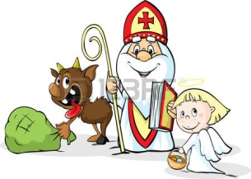
Te je Miklavž obiskal? Danes izdelaj okraske iz slanega testa. | 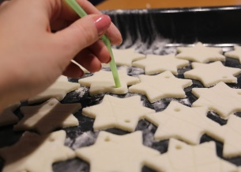 | Dedi ima rojstni dan… nariši mu kaj lepega in napiši kakšno lepo besedo.
Petek je… jutri ne greš v vrtec, zato si lahko dlje pokonci. Ati gre na zabavo, kaj če bi tudi vidve z mami imeli pižama party? |  | Pripravi se na nastop iz ritmične gimnastike. Mogoče te tam že obišče Božiček…
Si lepo nastopala? Za nagrado te Dedek Mraz vabi na predstavo… kdo ve, mogoče pride tudi on… |  | Izdelaj Božične voščilnice za tiste ki jih imaš najraje in pobarvaj okraske iz slanega testa… sedaj so že suhi. | 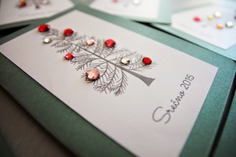
Kaj če bi šla v knjižnico in izbrala kakšno božično pravljico? Lahko bi jo prebrali tudi v vrtcu. | 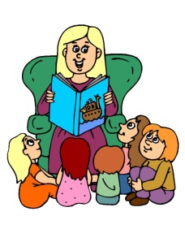 | Imaš Božično žito? Danes je pravi čas za sejanje le tega, da bo do prihoda Božička že lepo zeleno. | 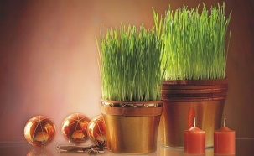

Kaj če bi danes pogledali kakšno božično risanko… Božiček pride čez 10 dni. | 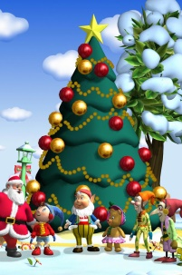 | Je božično žito že pokukalo iz zemlje? Malo ga zalij z vodo in lepimi besedami, preden greš na Ptuj. | 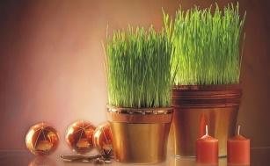
Nedelja… privoščite si umirjen večer s piknikom pod jelko (kaj praviš na palačinke in čaj?) | 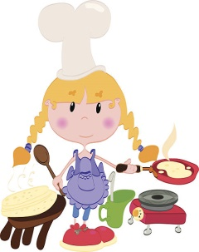 | Si za večerni sprehod po Ljubljani, da boš videla kako je okrašena? Privošči si še kakšno pečeno miško in čaj. | 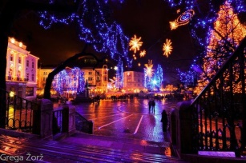
Samo še 5 dni do Božiča… čas je, da napišeš Božičku pismo in ga pošlješ na severni pol. |  | Ker je zunaj že zelo mrzlo, si privošči čaj pod jelko. Lahko zaigraš še kakšno predstavo za atija in mamico. | 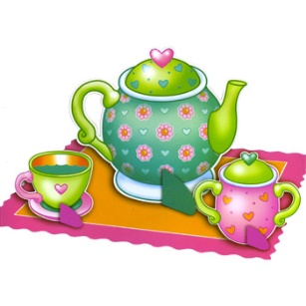
Še samo 2 dni in pride božiček… čas je da mu spečeš piškote. V vrtcu boste imeli praznično kosilo… ne pozabi na lepe besede. |  | Imaš vse pripravljeno za Božička? Ob piškotu mu zvečer ne pozabi nastaviti še mleka! | 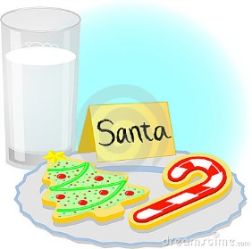
BOŽIČ!

